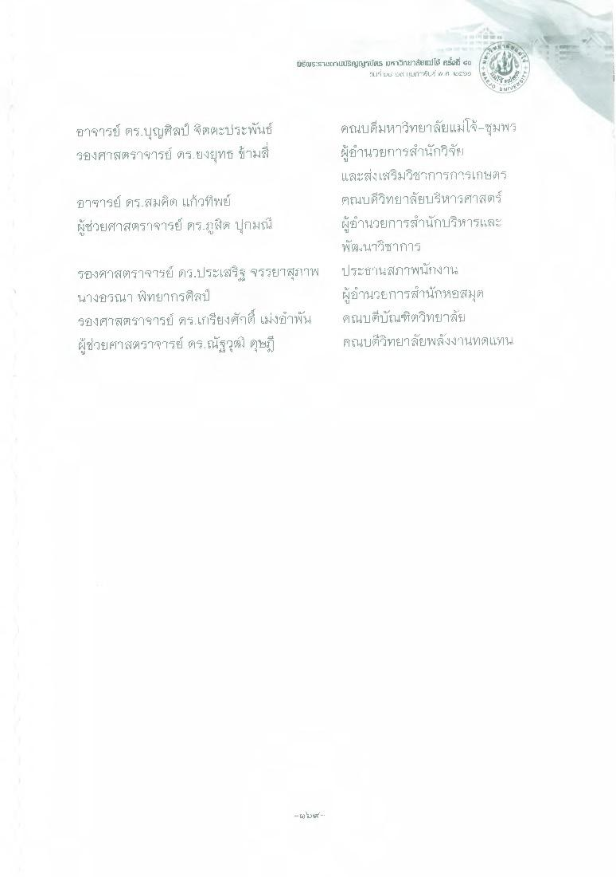
๘p
tifugistriLUSg"บัตร แหาวิยาลัยปได้ ค
มที่ผL Utk 1{LTL ศ
El
จะ
UNIVE
อาจารย์ ดร.บุญศิลป์ จิตตะประพันธ์ รองศาสตราจารย์ ดร.ยงยุทธ ข้ามสี
อาจารย์ ดร.สมคิด แก้วทิพย์ ผู้ช่วยศาสตราจารย์ ดร.รสิต ปุกมณี
คณบดีมหาวิทยาลัยแม่โจ้-ชุมพร ผู้อํานวยการสํานักวิจัย และส่งเสริมวิชาการการเกษตร คณบดีวิทยาลัยบริหารศาสตร์ ผู้อํานวยการสํานักบริหารและ พันนาวิชาการ ประธานสภาพนักงาน ผู้อํานวยการสํานักหอสมุด คณบดีบัณฑิตวิทยาลัย คณบดีวิทยาลัยพลังงานทดแทน
รองศาสตราจารย์ ดร.ประเสริฐ จรรยาสุราพ นางอรณา พิทยากรศิลป์ รองศาสตราจารย์ ดร.เกรียงศัตตี้ เม่งอําพัน ผู้ช่วยศาสตราจารย์ ดร.ณัฐวุฒิ ดุษฎี
reme

